

**Dokumentacja projektu**

Przedmiot: **Programowanie**

**Tytuł projektu:**

**System zarządzania dla gospodarstwa domowego**

Prowadzący: Wykonawca:

mgr inż. Ewa Żesławska Artur Skubisz

w59260

Semestr, symbol kierunku i grupa: 4IID-P/2019-SP03

Rzeszów 2021

**Spis treści**

**1.** **Opis założeń projektu** 3

**2.** **Specyfikacja wymagań** 3

**3.** **Diagram przypadków użycia** 4

**4.** **Harmonogram realizacji projektu (diagram Gantta)** 5

**5.** **Opis techniczny projektu** 5

**6.** **Prezentacja warstwy użytkowej projektu** 6

**7.** **Literatura** 11

**8.** **Inne materiały źródłowe** 11

1. **Opis założeń projektu**

Cel projektu to utworzenie bardzo prostej w obsłudze aplikacji dla gospodarstwa domowego, z której korzystać będzie pracownik oraz klient. Aplikacja ta skierowana jest głównie do pracowników gospodarstwa. W panelu administracyjnym znajdzie się możliwość dodawania oraz usuwania klientów, a także możliwość dodawania, edytowania i usuwania produktów z bazy danych. Klient będzie natomiast posiadał prosty dostęp do wszystkich aktualnie dostępnych produktów i będzie mógł również sprawdzić swoją historię transakcji. Projekt zrobiony jest w technologii Windows Forms w języku C# dzięki czemu jest prosty i przejrzysty.

1. **Specyfikacja wymagań**
   1. **Wymagania funkcjonalne**

* Logowanie jako użytkownik lub administrator
* Sprawdzenie wszystkich klientów - jako admin
* Sprawdzenie produktów (wszystkich, sprzedanych, aktualnie dostępnych) - jako admin
* Dodanie klienta (login, hasło, imię, nazwisko, e-mail, nr telefonu) - jako admin
* Wyszukanie lub usunięcie klienta po ID, loginie, imieniu lub nazwisku - jako admin
* Dodanie produktów (tytuł, producent) - jako admin
* Wyszukanie lub usunięcie produktów po ID, Nazwie, Ilości - jako admin
* Sprzedaż lub modyfikacja rekordów - z pozycji admina
* Sprawdzenie historii transakcji - jako klient
* Sprawdzenie dostępnych produktów - jako klient
  1. **Wymagania niefunkcjonalne**
* Łatwa w dalszej rozbudowie aplikacja
* Przyjazna aplikacja
* Wydajna aplikacja
* Czytelna aplikacja

1. **Diagram przypadków użycia**

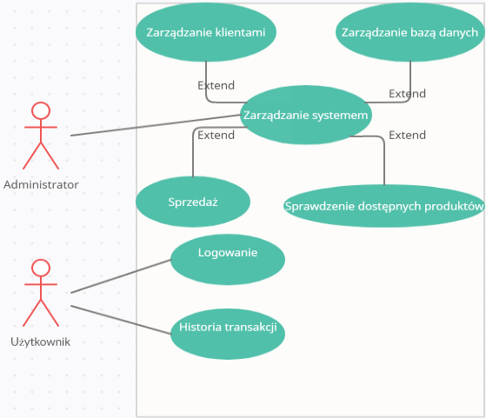

Rysunek 1. Diagram przypadków użycia

1. **Harmonogram realizacji projektu (diagram Gantta)**

Poniżej zamieszczam harmonogram realizacji projektu.

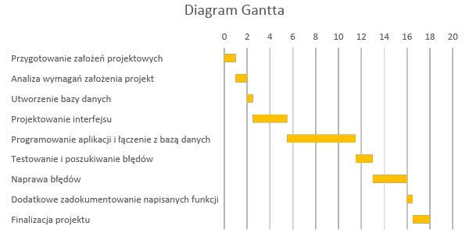

Rysunek 2. Diagram Gantta

1. **Opis techniczny projektu**

* Język C#
* Windows Forms
* Baza danych SQL stworzona w Visual Studio
* .NET
* Biblioteka System.Data.SqlClient

1. **Prezentacja warstwy użytkowej projektu**

**Logowanie**

Program porównuje dane logowania do tych zawartych w bazie danych. Każdy z nich ma unikalne dane logowania. By wejść w tryb administratora wpisujemy w polu login „admin” a w polu hasło „admin”.

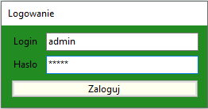

Rysunek 3. Ekran logowania

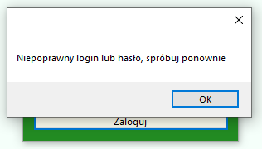  
Rysunek 4. Ekran logowania – przykład błędnego logowania

**Menu administratora**

Po zalogowaniu do panelu administracyjnego pojawiają nam się możliwe czynności po lewej i prawej stronie, a w środku okno z tabelą (w zależności od wykonywanej czynności pojawia się tabela “Klient” lub “Produkty”). Po lewej stronie mamy funkcje, które dotyczą produktów, a po prawej funkcje, które odpowiadają za obsługę klientów.

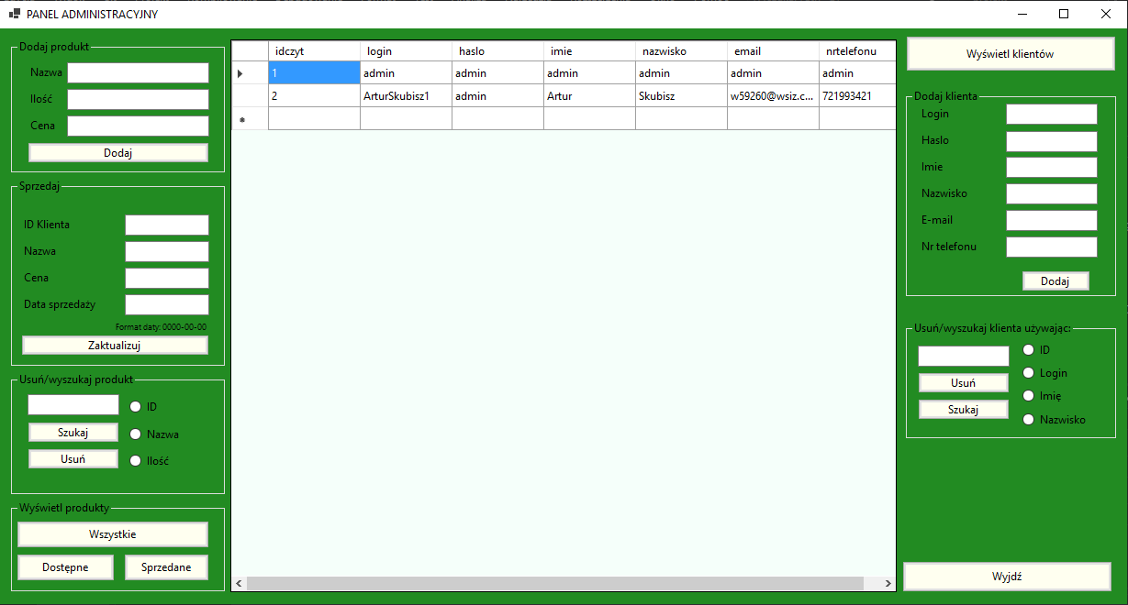

Rysunek 5. Menu administratora

**Dodawanie produktów**

W lewym górnym rogu panela administracyjnego możemy zauważyć opcje dodania produktów po nazwie ilości i cenie. Automatycznie jest wyznaczana data modyfikacji.

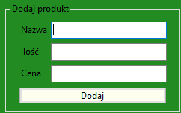  
Rysunek 6. Dodanie produktu

**Sprzedaż lub zwrot produktów**

Administrator może użyć funkcji “Sprzedaj, zwróć”. W momencie sprzedaży w polu „ID Klienta” należy wpisać ID użytkownika, niżej nazwę, a na końcu datę transakcji. Podczas przyjmowania zwrotu należy wpisać w polu ID cyfrę „0”, oraz nazwę produktu. Cyfra “0” w polu ID to domyślne oznaczenie dostępnych produktów.

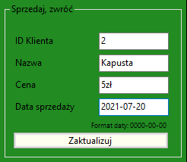

Rysunek 7. Przykład sprzedaży

**Usunięcie lub wyszukanie produktów**

Usuwa lub wyszukuje produkty z istniejącej bazy danych.

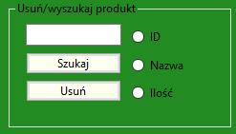  
Rysunek 8. Usunięcie lub wyszukanie produktów

**Dodanie klienta**

By prawidłowo stworzyć nowe konto w bazie danych “Gospodarstwo” musimy wypełnić wszystkie luki. Nie podanie wszystkich danych skutkuje błędem.

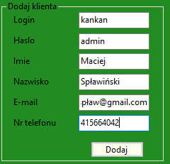

Rysunek 9. Prawidłowe utworzenie konta dla klienta

**Usunięcie lub wyszukanie klienta**

Następnie pracownik posiada możliwość edycji tabeli “Klient” poprzez usunięcie wiersza. Może tego dokonać używając czterech różnych kryteriów: ID, Login, Imię lub Nazwisko. Te same kryteria odpowiadają wyszukiwaniu istniejących czytelników

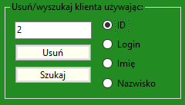

Rysunek 10. Przykład prawidłowego usunięcia/wyszukania klienta

**Menu użytkownika**

Klient ma możliwość wybrania dwóch opcji. Opcja „Dostępne produkty” pozwala na przejrzenie dostępnej w bibliotece literatury. Guzik „Moje zakupy” pozwala na przejrzenie historii transakcji przez klienta z DatąModyfikacji „od kiedy”.

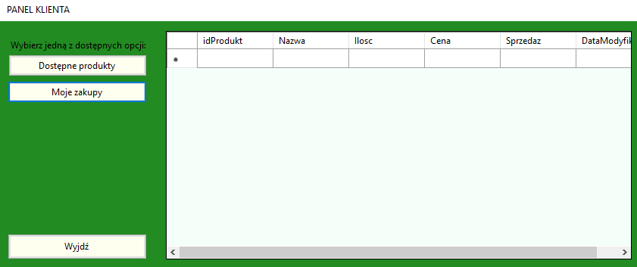

Rysunek 11. Menu użytkownika po kliknięciu przycisku Moje zakupy

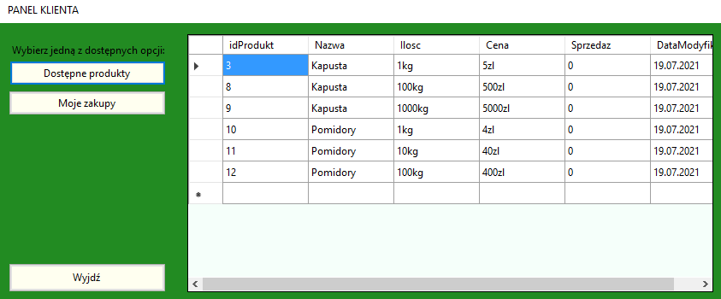

Rysunek 12. Menu użytkownika po kliknięciu przycisku Dostępne produkty

**Wyjście z aplikacji**

Wyjście z aplikacji znajduje się w obu panelach: administracyjnym oraz klienta.



Rysunek 13. Zamknięcie aplikacji

1. **Literatura**
2. C# 8.0. Kompletny przewodnik dla praktyków. Wydanie VII – Mark Michaelis
3. **Inne materiały źródłowe**
4. <https://docs.microsoft.com/pl-pl/dotnet/api/system.data.sqlclient.sqlconnection?view=dotnet-plat-ext-5.0> (20.07.2021) - SqlConnection Klasa
5. <https://www.youtube.com/watch?v=Et2khGnrIqc> (01.07.2021) - How to connect C# to SQL (the easy way)
6. <https://docs.microsoft.com/pl-pl/dotnet/csharp/> (20.07.2021)
7. <https://www.doxygen.nl/manual/index.html> (20.07.2021)